TEMA 6: FARMACOVIGILANCIA

- CONCEPTO

- SISTEMA ESPAÑOL DE FARMACOVIGILANCIA

3. ¿POR QUÉ SE DEBE NOTIFICAR SOSPECHAS DE EFECTOS SECUNDARIOS AL SEFV-HR?

4. ¿QUÉ SE DEBE NOTIFICAR?

5.. ¿CÓMO VAMOS A NOTIFICAR Y QUIEN PUEDE HACERLO?

6. Real Decreto 577/2013, de 26 de julio, por el que se regula la farmacovigilancia de medicamentos de uso humano.
7. .FARMACOVIGILANCIA VETERINARIA

- CONCEPTO

La Farmacovigilancia es la actividad de salud pública que tiene por objetivo la identificación, cuantificación, evaluación y prevención de los riesgos del uso de los medicamentos una vez comercializados. RAM= reacciones adversas medicamentosas

Esto se hace mediante la comunicación de:
- La tarjeta amarilla al sistema español de farmacovigilancia de aquellos efectos adversos que pudieran haber sido causados por los medicamentos.
- Al médico prescriptor en su ejercicio profesional.
- Voluntaria de sospecha de RAM por parte de otros profesionales sanitarios e incluso de los ciudadanos.

¿Todos los medicamentos pueden producir RAM?
Todos los medicamentos pueden ocasionar RAM, con mayor o menor frecuencia.
¿Qué es una reacción adversa a medicamentos (RAM)?
Es un efecto dañino y no intencionado que está relacionado con un medicamento.
¿Se pueden prevenir las reacciones adversas?
Las reacciones que se conocen se describen en las fichas técnicas y en los prospectos. Algunas se pueden prevenir si leemos atentamente la ficha técnica o el prospecto, y seguimos sus recomendaciones.

- Ver los textos actualizados de fichas técnicas y prospectos en la sección CIMA: www.aemps.gob.es/CIMA (centro de información del medicamento)
- SISTEMA ESPAÑOL DE FARMACOVIGILANCIA

En España existe un sistema de farmacovigilancia para facilitar la recogida de información sobre los efectos adversos que pueden ocasionar los medicamentos.
Este sistema denominado Sistema Español de Farmacovigilancia de medicamentos de uso Humano (SEFV-H, está integrado por 17 centros autonómicos) y tiene como objetivo principal, reunir los casos de sospecha de RAM, que identifican los profesionales sanitarios o los ciudadanos. En cada Comunidad Autónoma existe un centro de farmacovigilancia, encargado de evaluar y registrar en una base de datos común, denominada FEDRA (Farmacovigilancia Española Datos de reacciones adversas), estos efectos adversos que se sospecha que pueden ser debidos al medicamento. La Agencia Española de Medicamentos y Productos Sanitarios actúa de coordinador del SEFV-H a través de la División de Farmacoepidemiología y Farmacovigilancia.

Los Centros de Farmacovigilancia analizan esta información para determinar si aparecen nuevas señales, es decir, posibles riesgos no conocidos anteriormente o cambios en la gravedad o frecuencia de riesgos ya conocidos

- ¿POR QUÉ SE DEBE NOTIFICAR SOSPECHAS DE EFCTOS SECUNDARIO AL SEFV-HR?

Un efecto adverso es una reacción a un medicamento que no se esperaba o deseaba. Todos los medicamentos pueden causar efectos secundarios, también conocidos como reacciones adversas a los medicamentos (RAM). En ocasiones, los efectos secundarios pueden aparecer después de que una persona ha dejado de utilizar el medicamento, mientras que algunos de los efectos secundarios pueden no ser descubiertos hasta que muchas personas hayan utilizado el medicamento durante un largo periodo. Es por eso que es importante que las personas informen a su médico, farmacéutico u otro profesional sanitario sobre estos efectos. También pueden notificarlos directamente a través de un formulario electrónico. Con esto se ayuda a conocer mejor los efectos adversos de los medicamentos. En ningún caso esto debe ser considerado un mecanismo de denuncia.
Si el paciente está preocupado por un síntoma que cree que puede ser un efecto secundario tendrá que :
- Revisar el prospecto del medicamento. En él puede encontrar una lista de las reacciones adversas conocidas y le aconseja qué hacer.
- Hablar con el médico o farmacéutico, e infórmele de las dudas o temores y de la posible reacción adversa que ha experimentado.
Si la persona cree que ha experimentado una reacción adversa a un medicamento, también puede notificarlo a través del formulario electrónico que está a su disposición y que se indica en el prospecto del medicamento. Esta es la forma más sencilla de hacerlo en el caso de que disponga de una conexión a Internet.

4. ¿QUÉ SE DEBE NOTIFICAR?

- Sospechas de reacciones adversas de cualquier medicamento, incluidos los medicamentos con receta, sin receta, o medicamentos a base de plantas. Es especialmente útil recibir información de sospechas de reacción adversa que:
- No se mencione en el prospecto que acompaña al medicamento.
- Le ha causado problemas de consideración que interfieren en sus actividades habituales.
- Se asocia a medicamentos nuevos.
- Ocurre cuando usted está tomando más de un medicamento, y puede ser causada por una interacción entre estos, o con algunos alimentos.
- Puede haber ocurrido como resultado de un error involuntario en la prescripción, dispensación o administración de la medicación (por ejemplo, error en la dosificación de un medicamento o confusión del nombre).
- Se consideran reacciones adversas graves, es decir, aquellas que:
        - Provoquen la muerte
        - Amenacen la vida del paciente
        - Provoquen su hospitalización o la prolonguen
        - Ocasionen incapacidad laboral o escolar
        - Induzcan defectos congénitos
        - Sean importantes bajo criterio medico

5.. ¿CÓMO VAMOS A NOTIFICAR Y QUIEN PUEDE HACERLO?

Utilizando las tarjetas amarillas que ponen a su disposición los correspondientes centros autonómicos de farmacovigilancia o comunicándolo al laboratorio farmacéutico titular del medicamento relacionado.
La tarjeta amarilla es el formulario para la notificación de sospechas de RAM distribuidas por los órganos competentes en materia de farmacovigilancia de las comunidades autónomas a los profesionales sanitarios, pero también se hace a través de un formulario electrónico en Internet, como vía complementaria a la comunicación del paciente a los profesionales sanitarios. Este nuevo sistema a través del portal www.notificaRAM.es permite notificar las sospechas de RAM a los ciudadanos, y también a los profesionales sanitarios, posibilitándoles una nueva vía de comunicación como complemento de las ya existentes

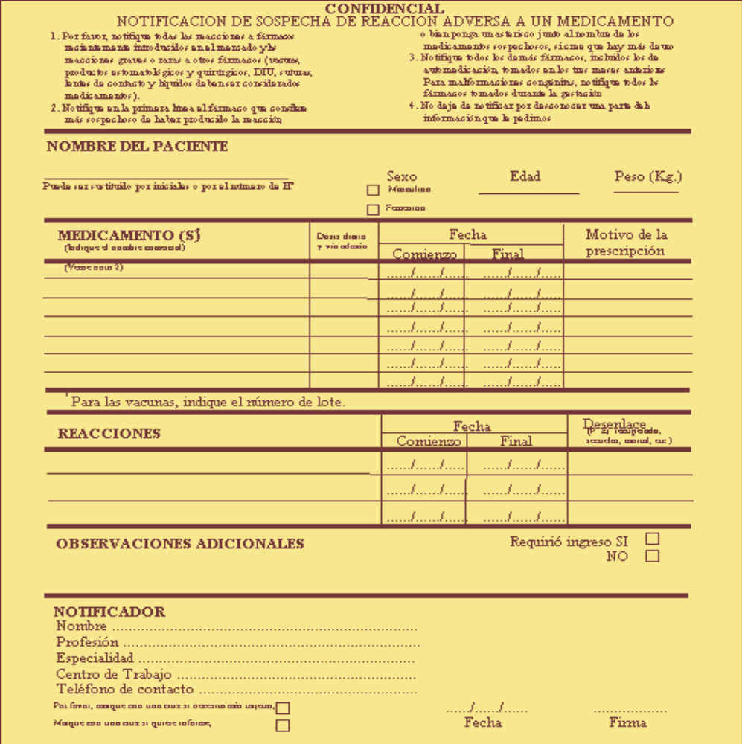

https://www.unioviedo.es/gaife/index.php?option=com_content&task=view&id=1 CENTROS DE FARMACOVIGILANCIA EN LAS COMUNIDADES
http://www.comunidad.madrid/servicios/salud/farmacovigilancia Farmacovigilancia de la CAM
https://www.portalfarma.com/Ciudadanos/saludpublica/consejosdesalud/Paginas/farmacovigilancia.aspx PORTALFARMA

7. FARMACOVIGILANCIA VETERINARIA

El Sistema Español de Farmacovigilancia de Medicamentos Veterinarios (SEFV-VET) tiene por objeto la identificación, cuantificación, evaluación y prevención de los riesgos del uso de los medicamentos veterinarios y el seguimiento de las sospechas de efecto adverso en los animales, las personas o el medioambiente, así como su presunta falta de eficacia, la detección de tiempos de espera inadecuados y la posible transmisión de agentes infecciosos.
Las notificaciones de sospecha de efectos adversos de un medicamento veterinario, así como el abuso y mal uso de los mismos, pueden ser realizadas por un profesional sanitario, ganadero, propietario de animales o particulares.
La tarjeta verde es el formulario de uso exclusivo por los profesionales sanitarios para notificar las sospechas de efectos adversos de medicamentos veterinarios. Recoge la información armonizada a nivel de la UE para dicha notificación. Editada en color verde, lleva impresa la dirección de la AEMPS .

